实验报告

实验名称 | 实验一 Linux常用命令（一）
实验教室 | 丹青922 | 实验日期 | 2023年3月10日
学 号 | 2021213277 | 姓 名 | 周陆琦
专业班级 | 计算机科学与技术05班
指导教师 | 卢洋

东北林业大学
信息与计算机科学技术实验中心

- 实验目的
1、掌握Linux下文件和目录操作命令：cd、ls、mkdir、rmdir、rm
2、掌握Linux下文件信息显示命令：cat、more、head、tail
3、掌握Linux下文件复制、删除及移动命令：cp、mv
4、掌握Linux的文件排序命令：sort

- 实验环境
（1）计算机的硬件配置PC系列微机。
（2）计算机的软件配置通过wsl安装的ubuntu虚拟机。
- 实验内容及结果
1.使用命令切换到/etc目录，并显示当前工作目录路径
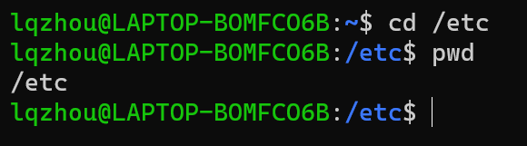
2、使用命令显示/home/lqzhou目录下所有文件目录的详细信息，包括隐藏文件。
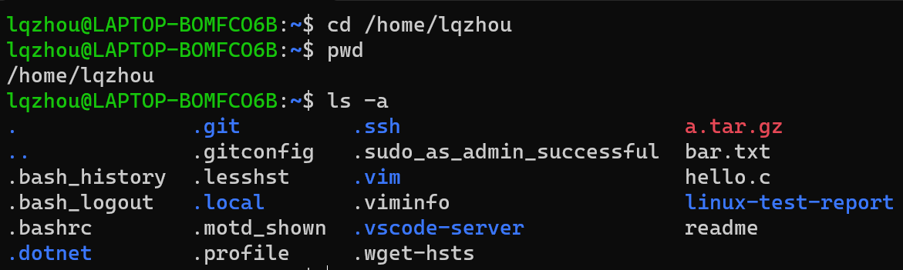
3、使用命令创建目录/home/lqzhou/linux，然后删除该目录。
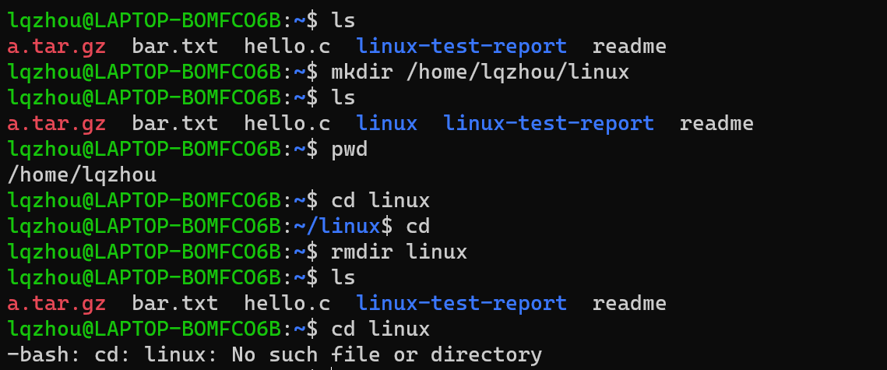
4、使用命令cat用输出重定向在/home/lqzhou目录下创建文件foo，文件内容为“Hello, Linux!”，并查看该文件的内容
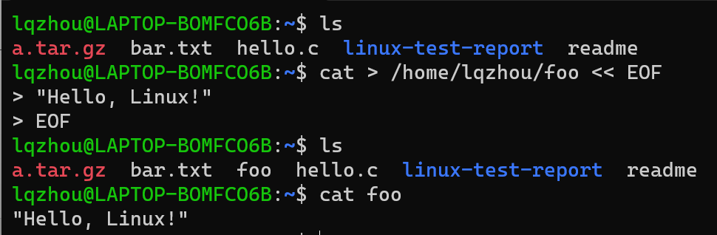
5、使用命令创建目录/home/lqzhou/foo.bak，然后将/home/lqzhou/foo文件复制到该目录下，最后将该目录及其目录下的文件一起删除。
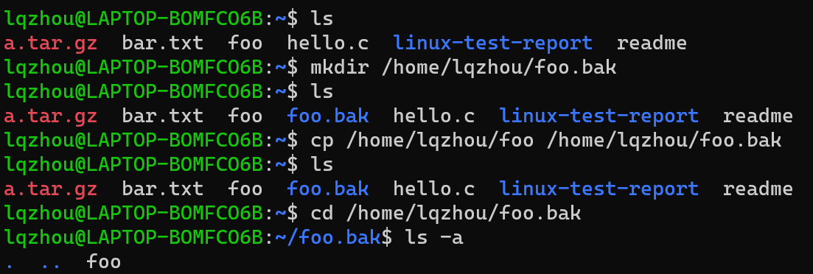
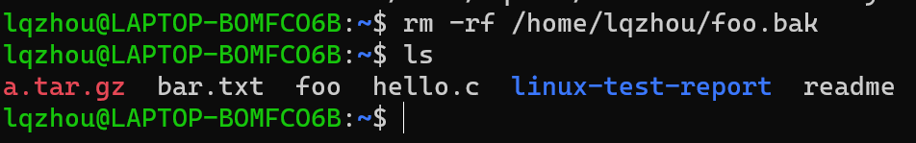
6、查看文件/etc/adduser.conf的前3行内容，查看文件/etc/adduser.conf的最后5行内容。

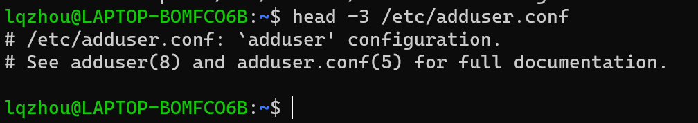
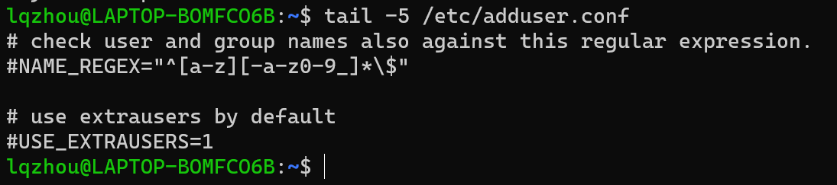
7、分屏查看文件/etc/adduser.conf的内容。
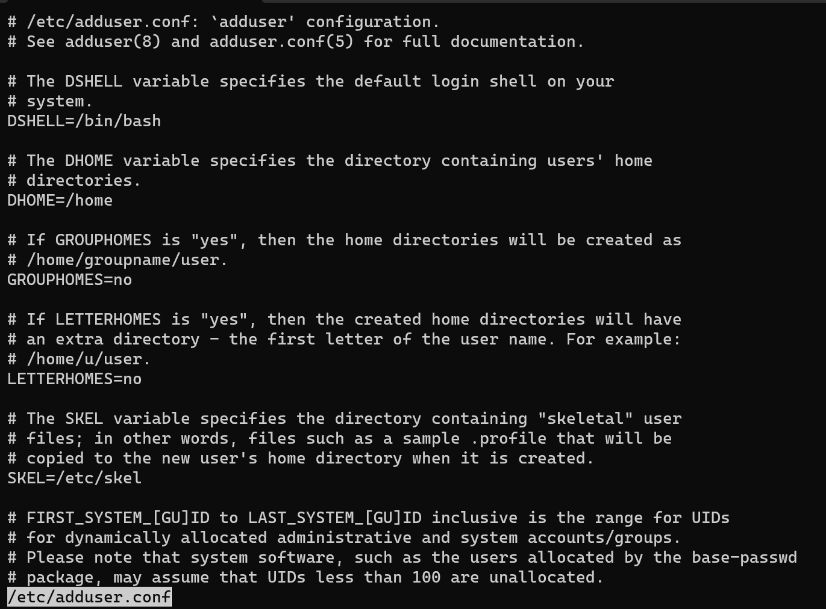
8、使用命令cat用输出重定向在/home/lqzhou目录下创建文件bar.txt，文件内容为：
google 110 5000
baidu 100 5000
guge 50 3000
sohu 100 4500
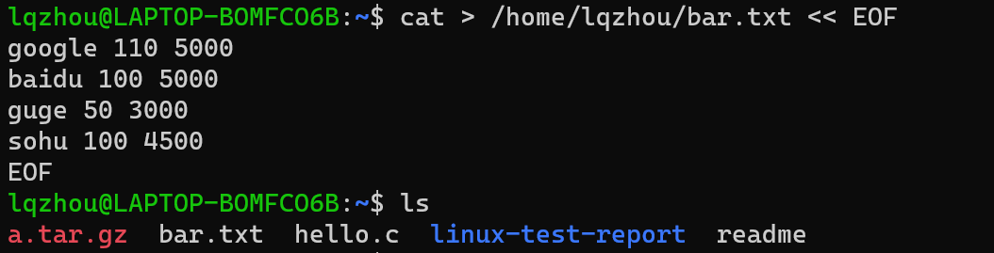
9．第1列为公司名称，第2列为公司人数，第3列为员工平均工资。
利用sort命令完成下列排序：
- 按公司字母顺序排序
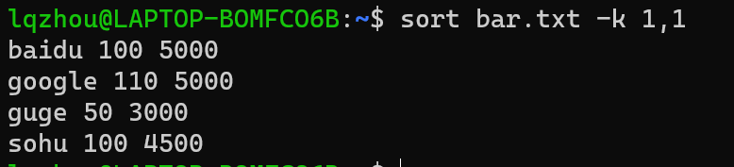
- 按公司人数排序
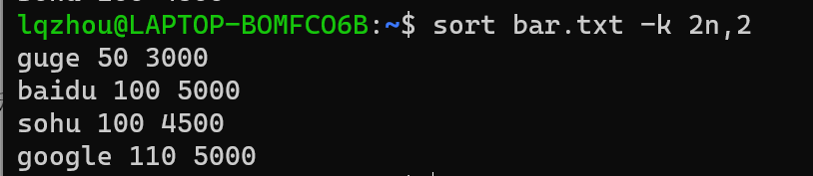
- 按公司人数排序，人数相同的按照员工平均工资升序排序
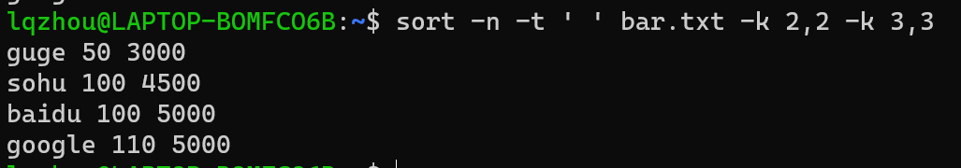
- 按员工工资降序排序，如工资相同，则按公司人数升序排序
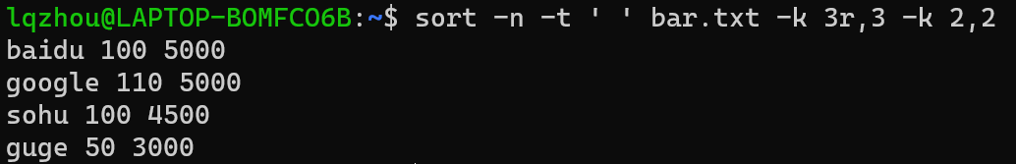
（5）从公司英文名称的第2个字母开始进行排序。
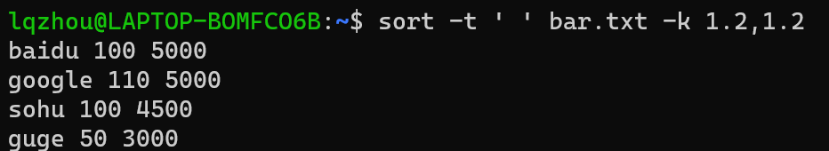

- 实验过程分析与讨论

sort [-bcdfimMnr][-o<输出文件>][-t<分隔字符>][+<起始栏位>-<结束栏位>][--help][--verison][文件][-k field1[,field2]]
sort 默认ascii排序，同时从左往右比较，所以需要注意的是排序数字的时候要加n。否则位数不同的数字会出现排序错误。
五、指导教师意见

指导教师签字：卢洋

